государственное автономное
профессиональное образовательное учреждение
новосибирской области
«Бердский медицинский колледж»

МЕТОДИЧЕСКАЯ РАЗРАБОТКА

«Создание и форматирование таблиц. Выполнение вычислений по
табличным данным в MS Word»

Автор:
преподаватель дисциплины «Информатика» Субачева И.Б.

Бердск - 2016

Содержание
Пояснительная записка 3
1. Форматирование 4
1.1. Создание таблицы. Изменение структуры таблицы 4
1.2. Форматирование таблицы 4
Практическое задание 1 5
2. Вычисления в таблице 6
Практическое задание 3 7
3. Преобразование таблицы в текст и текста в таблицу 8
3.1. Преобразование таблицы в текст 8
Практическое задание 4 8
3.2. Преобразование текста в таблицу 8
Практическое задание 5 8

Пояснительная записка

Методическая разработка «Создание и форматирование таблиц. Выполнение вычислений по табличным данным в MS Word» предназначена для студентов первого курса дисциплины «Информатика» и составлена в соответствие с требованиями ФГОС СОО дисциплины «Информатика».
Цель данной разработки: сформировать умение работать с таблицами в текстовом редакторе Word, развить знания о создании таблиц в целом. Оказание помощи студентам, пропустившим лекции и практические занятия.
В данной методической разработке представлено пошаговое выполнение действий. Благодаря данной разработке, студенты, пропустившие практические занятия, могут самостоятельно, без помощи преподавателя, научиться работать с таблицами в текстовом процессоре MS Word. Также данную разработку можно использовать для домашних заданий опережающего характера.

Данной методической разработкой могут воспользоваться и преподаватели.

Форматирование

Создание таблицы. Изменение структуры таблицы
Таблица 1.

 | Создание таблицы | Таблица → Вставить → Таблицу
 | Выделение всей таблицы, столбца, строки или ячейки | Установить курсор в любую ячейку и выполнить команду Таблица → Выделить → Таблица, Столбец, Строка, Ячейка
 | Вставка столбцов | Установить курсор в место вставки и выполнить команду Таблица → Вставить → Столбцы слева, Столбцы справа
 | Вставка строк | Установить курсор в место вставки и выполнить команду Таблица → Вставить → Строки ниже, Строки выше
 | Объединение ячеек | Выделить смежные ячейки и выполнить команду Таблица → Объединить ячейки
 | Разбиение ячеек | Выделить смежные ячейки и выполнить команду Таблица → Разбить ячейки
 | Удаление таблицы | Установить курсор в любую ячейку и выполнить команду Таблица → Удалит ь→ Таблица
 | Удаление столбцов или строк | Установить курсор в любую ячейку и выполнить команду Таблица→ Удалить→ Столбцы, Строки

Форматирование таблицы
Таблица 2.

 | Перемещение таблицы | Перетащить таблицу за маркер в левом верхнем углу таблицы или выполнить команду Таблица→ Свойства таблицы→ Выравнивание
 | Изменение размера таблицы | Использовать маркер в правом нижнем углу таблицы методом протягивания или выполнить команду Таблица→ Свойства таблицы→ Таблица→ Размер
 | Изменение размеров столбцов или строк | Использовать маркеры изменения размера, появляющиеся при наведении указателя мыши на рамки таблицы или выполнить команду Таблица→ Автоподбор → Выровнять ширину столбцов, Выровнять высоту строк для предварительно выделенных столбцов или строк
 | Оформление рамок таблицы и ячеек | Выполнить команду Таблица → Свойства таблицы → Таблица → Границы заливки

Практическое задание 1

Создать таблицу с расписанием занятий на неделю.

1 шаг. Определение структуры таблицы
- По столбцам будут распределены дни недели (6 дней);
- По строкам будут распределены пары (3-4 пары);
- С учетом заголовков таблица должна содержать 7 столбцов и 5 строк.
2 шаг. Создание макета таблицы
- Задать команду Таблица – Вставить – Таблица;
- Задать количество строк и столбцов.
3 шаг. Ввод данных в ячейки таблицы
- Ввести названия столбцов и строк;
- Ввести данные в каждую ячейку.
4 шаг. Форматирование данных
- Выделить первую строку;
- Позиционировать по центру;
- Задать полужирное начертание;
- Сделать все буквы прописными;
- Выделить первый столбец;
- Позиционировать по центру;
- Задать полужирное начертание;
- Сделать все буквы прописными.
5 шаг. Свойства таблицы
- Выделить всю таблицу;
- Через контекстное меню выбрать Свойства таблицы;
- Задать выравнивание таблицы по центру;
- Обтекание вокруг;
- Выбрать размещение таблицы;
- По горизонтали положение от центра относительно поля;
- По вертикали положение от центра относительно поля;
- Расстояние от окружающего текста сделать 0 см;
- Выбрать параметры таблицы;
- Поля ячеек по умолчанию 0,5;
- Интервал между ячейками 0,05;
- Задать ширину ячеек 2,5 см;
- Выравнивание в ячейках по верхнему краю;
- Выбрать параметры ячейки;
- Поля ячейки как во всей таблице.
6 шаг. Форматирование таблицы
- Сделать внешнюю границу таблицы жирной;
- Сделать внутреннюю границу таблицы тонкой пунктирной.

Вычисления в таблице

MAX() - Нахождение максимального значения
MIN() - Нахождение минимального значения
SUM() - Нахождение суммы чисел

LEFT – ячейки, расположенные в строке левее ячейки с формулой
RIGHT – ячейки, расположенные в строке правее ячейки с формулой
ABOVE – ячейки, расположенные в столбце выше ячейки с формулой
BELOW – ячейки, расположенные в столбце ниже ячейки с формулой

Технология выполнения вычислений в таблице 3.

- Установить курсор в нужную ячейку;
- Команда меню: Таблица – Формула (Рисунок 1);
- Вставить нужную функцию и указать в скобках расположение ячеек с данными.
Таблица 3.

 | 2014 г. | 2015 г. | Всего болезней  за два года
Гастрит | 85 | 115
Язвенная  болезнь желудка | 95 | 128
Итого за
год болезней

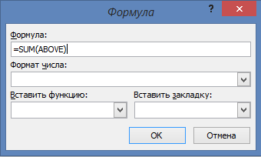

Рисунок 1
Практическое задание 2

- Создать и заполнить данными таблицу 4.
- Выполнить вычисления
Таблица 4.
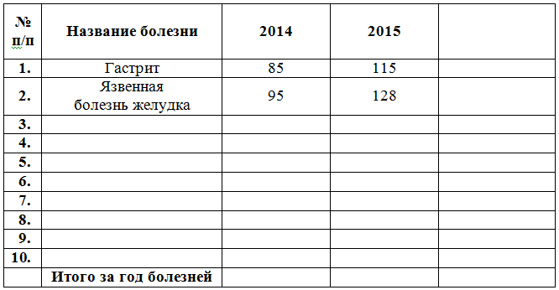
Всего болезней
за два года

Практическое задание 3

Создать приведённую ниже таблицу 5 и найти результаты согласно указанным функциям.

Таблица 5.

 | А | В | С | SUM
1. | 5 | 2 | 8
2. | 7 | 3 | 10
3. | 1 | 6 | 4
MIN
MAX

Преобразование таблицы в текст и текста в таблицу

Преобразование таблицы в текст

- Команда меню: Таблица – Преобразовать – Таблицу в текст;
- В открывшемся диалоговом окне Преобразование в текст выбрать разделитель, который редактор будет использовать при отделении строк текста друг от друга после преобразования;
- Нажать ОК.

В качестве разделителя лучше выбрать знак абзаца.

Практическое задание 4

Преобразовать таблицу 1 в текст.

Преобразование текста в таблицу

- Текст для преобразования в таблицу должен иметь следующий вид:
Строка 1 Заголовки столбцов должны быть разделены «;» или «-»
Строка 2 Текст каждой ячейки должен быть разделен «;» или «-»
- Выделить полностью текст;
- Команда меню: Таблица – Преобразовать – Текст в таблицу;
- В открывшемся диалоговом окне Преобразовать в таблицу ввести нужное число столбцов;
- Нажать ОК.

Практическое задание 5

Преобразовать следующий текст в таблицу.

Больной орган - Увеличение с 1997 по 2014гг.
Мочевой пузырь - 2.9
Щитовидная железа - 2.9
Прямая кишка - 1.9
Молочная железа - 1.9
Болезни репродуктивной системы женщины -1.5
Трахея, бронхи, легкое - 1.2

В процессе работы встречается ситуация, когда вставляемая таблица либо выходит за границу листа, либо занимает очень мало места на странице. Если необходимо таблицу расположить по всей ширине окна документа (от левого до правого поля) то:
- Выделить таблицу;
- Через контекстное меню выбрать Автоподбор – Автоподбор по ширине окна.

